**การนำเข้าข้อมูลและการเตรียมข้อมูล**

* โดยได้ทำการกำหนดให้ภาพมีขนาด 180x180 พิกเซล และกำหนดให้โมเดลประมวลผลข้อมูลครั้งละ 32 ภาพ

หลังจากการโหลดข้อมูลพบว่า ชุดข้อมูลนี้มี 145 ภาพ และแบ่งออกเป็น 2 คลาส (ดอกลิลลี่และดอกกล้วยไม้)



* ได้มีการทำ Data Augmentation เพื่อช่วยลด Overfitting โดยใช้เทคนิคต่างๆ เช่น
  + Random Flip พลิกภาพแบบสุ่ม
  + Random Rotation หมุนภาพแบบสุ่ม
  + Random Zoom ซูมภาพแบบสุ่ม
  + Random Contrast & Brightness ปรับค่าสีของภาพแบบสุ่ม
* ทำการแบ่งข้อมูลเป็น 80% Training และ 20% Validation และข้อมูล Training ถูกปรับแต่ง (Augmentation) เพื่อเพิ่มความหลากหลายของภาพ
* มีการใช้ Transfer Learning โมเดล MobileNetV2 เป็นฐาน (Base Model) มาช่วยปรับปรุงการเรียนรู้ของโมเดลใหม่

**การสร้างโมเดล**

* ใช้ GlobalAveragePooling2D() ลดขนาดข้อมูลโดยใช้ค่าเฉลี่ย
* Dropout (0.5) ลด Overfitting โดยสุ่มปิดบางโหนด
* ใช้ Adam optimizer ปรับค่า learning_rate เป็น 0.0003
* ใช้ Early Stopping เพื่อลด Overfitting
* เทรนโมเดลเป็นเวลา 20 epochs
* เนื่องจากใช้ MobileNetV2 จึงไม่ได้ทำ Convolution หรือ MaxPooling

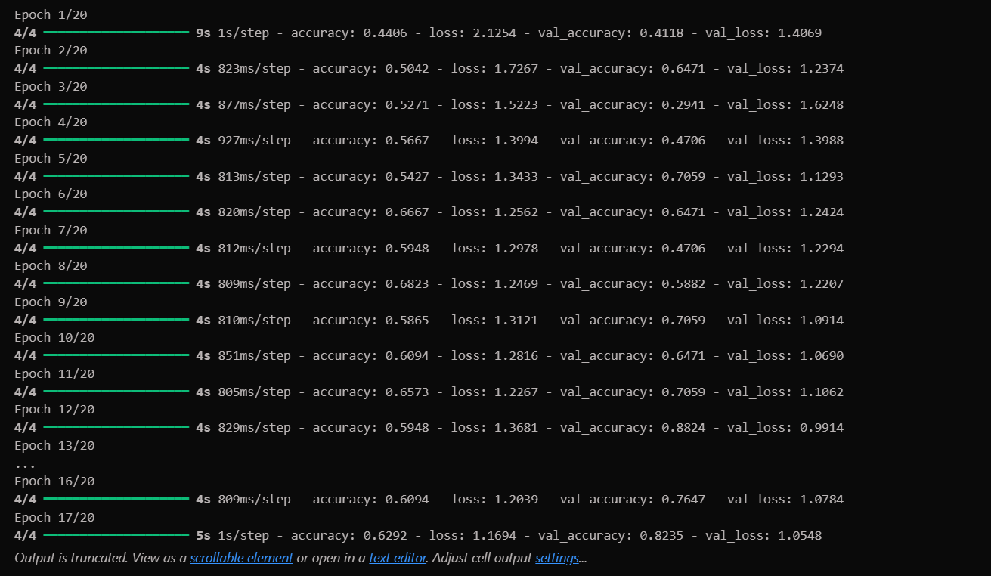

**การทดสอบโมเดล**

* สุ่มเลือกรูปจากแต่ละคลาสมาทดสอบโมเดลกับภาพ 100 รูป

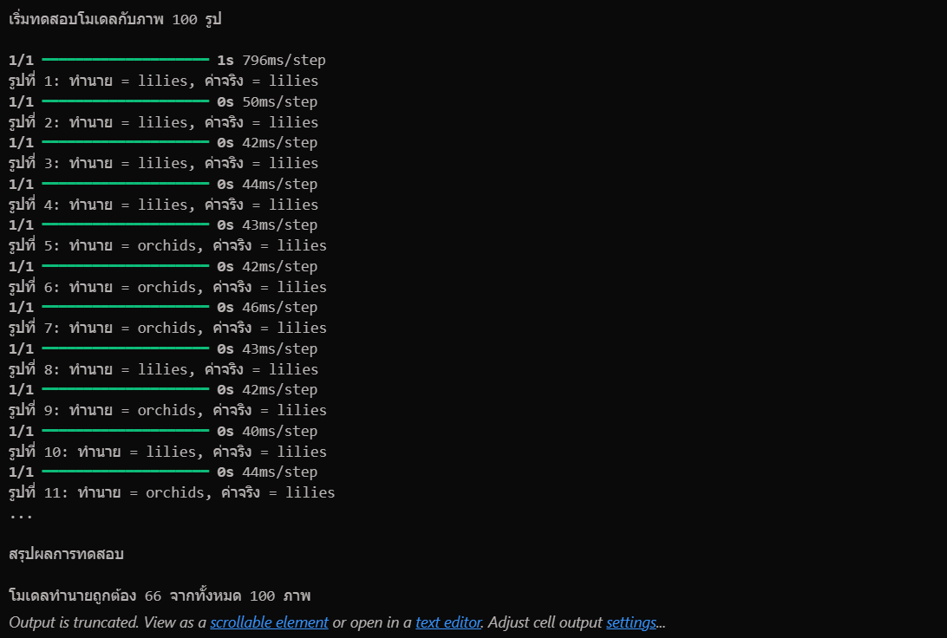

**กราฟแสดงความแม่นยำของโมเดล**

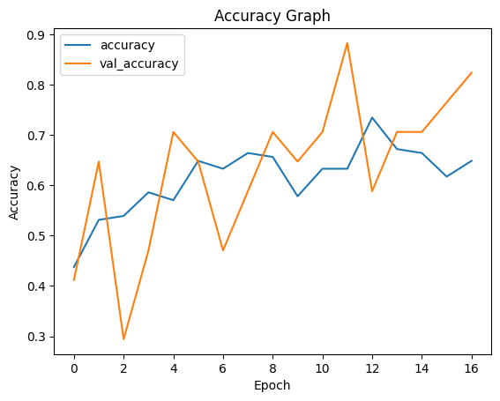

1. **แกน X** แสดงจำนวน Epoch (รอบของการฝึกโมเดล)
2. **แกน Y** แสดงค่าความแม่นยำ (Accuracy) ของโมเดล ซึ่งมีค่าระหว่าง 0 ถึง 1.0
3. **เส้นสีน้ำเงิน (accuracy)** แสดงความแม่นยำของโมเดลในชุดฝึก (Training Accuracy)

* เริ่มต้นที่ 0.45 และค่อยๆ เพิ่มขึ้นอย่างสม่ำเสมอ
* จบที่ประมาณ 0.65 แสดงว่าโมเดลเรียนรู้ได้ในระดับปานกลาง
* มีความเสถียร ไม่ผันผวนมาก

1. **เส้นสีส้ม (val_accuracy)** แสดงความแม่นยำของโมเดลในชุดตรวจสอบ (Validation Accuracy)
   * เริ่มต้นที่ 0.42 มีความผันผวนสูงในช่วงแรก
   * พีคสูงสุดที่ 0.88 ในช่วง epoch 11
   * จบที่ประมาณ 0.82 ซึ่งสูงกว่า training accuracy

**validation accuracy สูงกว่า training accuracy ในช่วงท้าย** อาจบ่งชี้ว่า:

* โมเดลอาจมี regularization ที่แรงเกินไป
* ข้อมูล validation set อาจง่ายกว่า training set
* อาจต้องปรับ hyperparameters เพื่อให้ผลลัพธ์เสถียรขึ้น